Testando IGBT
A primeira coisa é ver ser não tem curto circuitos entre os terminais ou baixa resistência. Agora vamos testar de forma simples o seu chaveamento. Com o multímetro na escala de 20MΩ ou mais, coloque a ponteira preta no emissor e vermelho no coletor. O multímetro vai marcar rapidamente alguma coisa e não marcará mais nada:
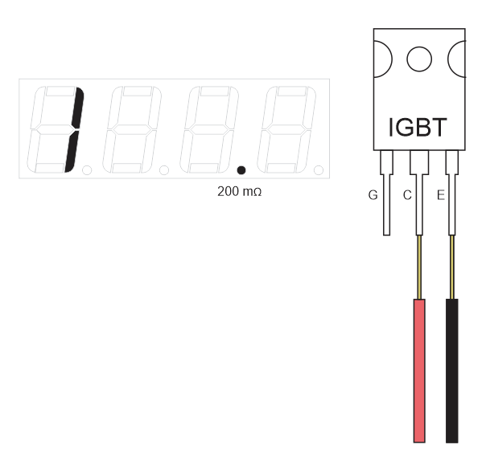
Sem tirar a ponteira preta do coletor conecte a ponta vermelha no gate e mantém por 1 segundo ou mais, isto chaveará o transistor:
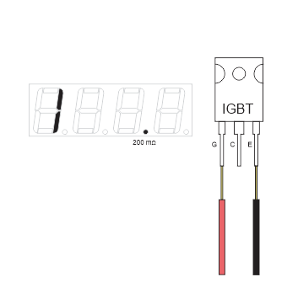
Sem tirar a ponteira preta do emissor volte a ponta vermelha no coletor, e se o transistor estiver bom uma resistência bem alta vai aparecer e permanecer nesse valor. Se o valor resistivo não aparecer e começar a mudar o IGBT está com problemas.
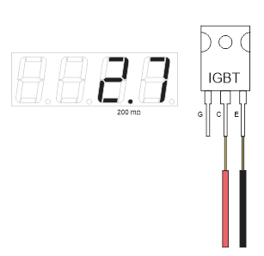
Para desengatilhar o IGBT mova a ponta preta do emissor para o gate sem tirar a ponta vermelha:
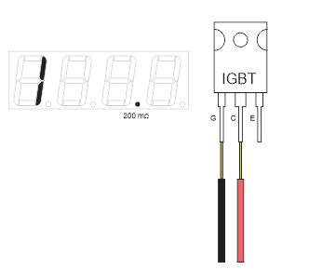
Volte a ponta preta para o emissor e veja que a resistência vai subindo rapidamente até o infinito.

